ข่าวประจำวันจันทร์ที่ 26 กันยายน พ.ศ.2559 หน้าที่ 21

ข่าวประจำวันจันทร์ที่ 26 กันยายน พ.ศ.2559 หน้าที่ 21

ข่าวประจำวันจันทร์ที่ 26 กันยายน พ.ศ.2559 หน้าที่ 21

ข่าวประจำวันจันทร์ที่ 26 กันยายน พ.ศ.2559 หน้าที่ 21
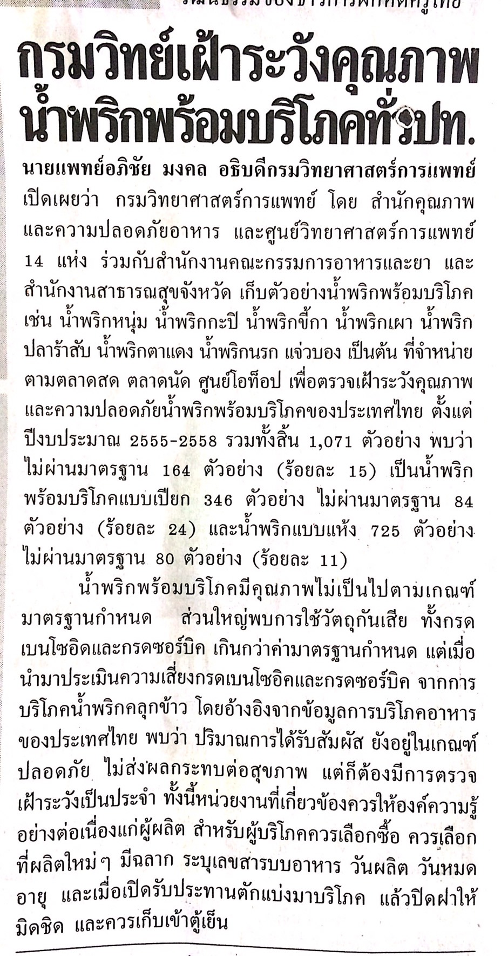

ข่าวประจำวันจันทร์ที่ 26 กันยายน พ.ศ.2559 หน้าที่ 21
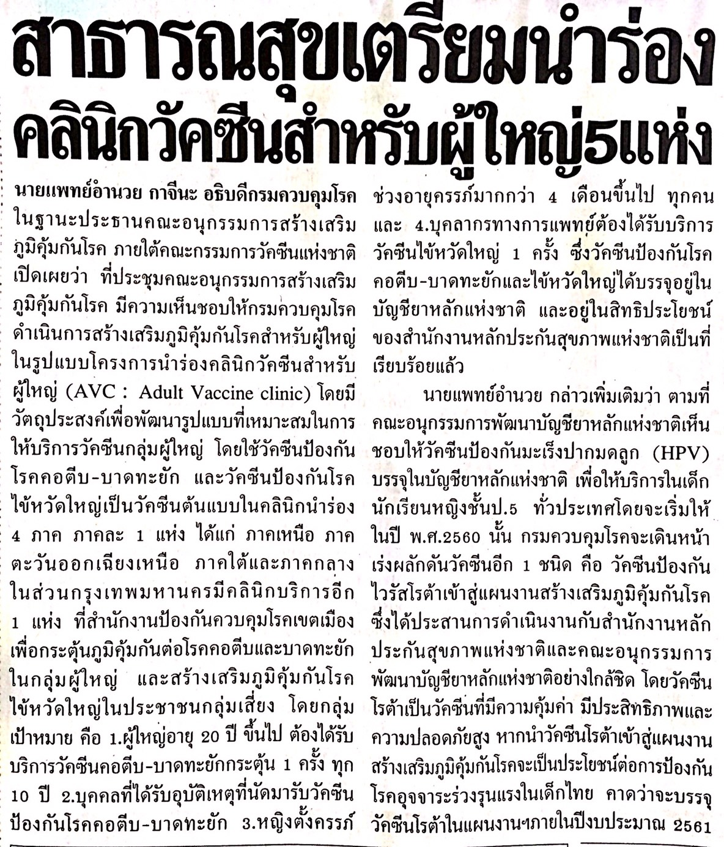

ข่าวประจำวันจันทร์ที่ 26 กันยายน พ.ศ.2559 หน้าที่ 10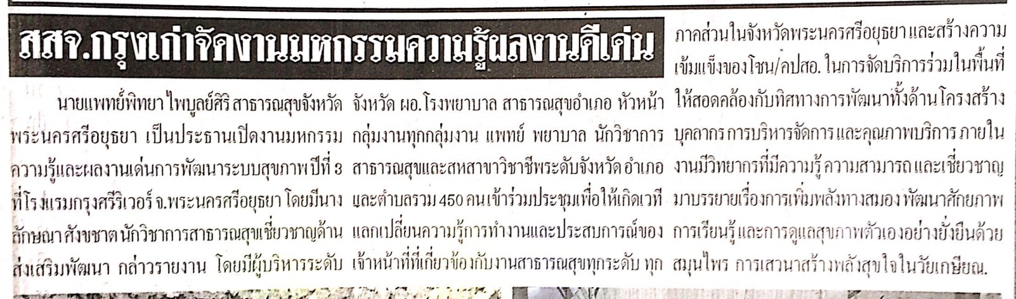

ข่าวประจำวันจันทร์ที่ 26 กันยายน พ.ศ.2559 หน้าที่ 14
